**МИНИСТЕРСТВО НАУКИ И ВЫСШЕГО ОБРАЗОВАНИЯ РОССИЙСКОЙ ФЕДЕРАЦИИ**

федеральное государственное бюджетное образовательное учреждение

высшего образования

**«УЛЬЯНОВСКИЙ ГОСУДАРСТВЕННЫЙ ТЕХНИЧЕСКИЙ УНИВЕРСИТЕТ»**

Кафедра «Измерительно-вычислительные комплексы»

Курсовая работа

По дисциплине «Алгоритмы и структуры данных»

Тема «Шашки-самоеды»

Руководство программиста

**Инв. № подл.**

**Подп. и дата**

**Взам. инв. №**

**Инв. № дубл.**

**Подп. и дата**

Р.02069337.21/1892-11 РП-01

Листов 7

**Исполнитель**:

студент гр. ИСТбд-32

*Сосуев Роман Алексееевич*

« » 2024 г.

**2024**

**1. Назначение и условия применения программы**

**1.1 Назначение и функции, выполняемые приложением**

Приложение предназначено для игры в шашки-самоеды с компьютером.

Правила игры:

Игра основана на правилах классических шашек. Основное отличие от классических шашек – это возможность рубить не только фигуры противника, но и свои собственные. На доске размером 8x8 расставляется по 12 фигур с каждой. Фигура может ходить на 1 клетку по диагонали, если там пустая клетка, или рубить шашки противоположной или своей стороны, если за ней пустая клетка. Рубить свои шашки не обязательно. Рубить шашки противника обязательно. При достижении противоположного края доски шашка становится дамкой. Игра заканчивается, когда у одной из сторон не останется фигур.

Функциональные возможности приложения:

1. Регистрация / авторизация пользователя;
2. Проверка введённых данных на корректность;
3. Шифрование логина и пароля;
4. Проверка правильности хода;
5. Возможность поиграть с компьютером;
6. Определение победителя;
7. Возможность начать игру снова.

**1.2 Условия, необходимые для использования приложения**

Приложение можно использовать на персональном компьютере. Необходимо 250 мб свободной памяти на компьютере.

При разработке приложения использовались:

1. OC Windows 10 Профессиональная;
2. Python версии 3.9;
3. PyCharm Version: 2021.1.1. (Community Edition).

**2. Характеристики программы**

**2.1 Характеристики приложения**

Количество значимых строк кода – 1012

Количество алгоритмов – 10

Количество сторонних библиотек – 0

Используются библиотеки:

1. PyQt6 - для работы с интерфейсом форм;
2. tkinter – для работы с интерфейсом игры;

Работа приложения:

При запуске приложения появляется окно регистрации/авторизации (рис. 1), пользователь может ввести до 15 символов как в поле для логина, так и в поле пароля, минимальная длина логина и пароля – 5 символов. Логин и пароль могут состоять из русских букв, латиницы или цифр.

Если пользователь оставил поля для ввода логина и пароля пустыми, появится окно с предупреждением (рис. 2).

Если пользователь ввел некорректные данные при регистрации, появляется оповещение (рис. 3). Если пользователь не найден появится предупреждение (рис. 4).

При успешной авторизации появится окно выбора стороны (рис. 5).

Кнопки игрового поля позволяют пользователю совершать ходы в соответствии с правилами игры. Если игрок не совершает обязательный ход, появляется оповещение (рис. 7). Если у одной из сторон не останется шашек, появится оповещение о конце игры с возможностью начать игру заново (рис. 8).

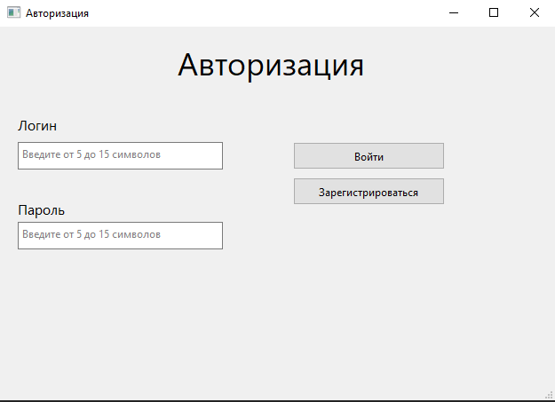

Рис. 1. – Форма регистрации.

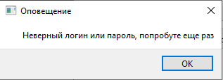

Рис.2. – Оповещение о пустых строках.

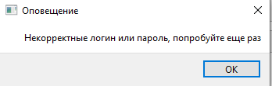

Рис.3. – Оповещение о некорректных данных при регистрации.

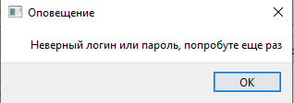

Рис.4. – Предупреждение о некорректности ввода данных.

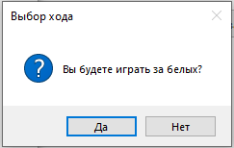

Рис.5. – Выбор стороны.

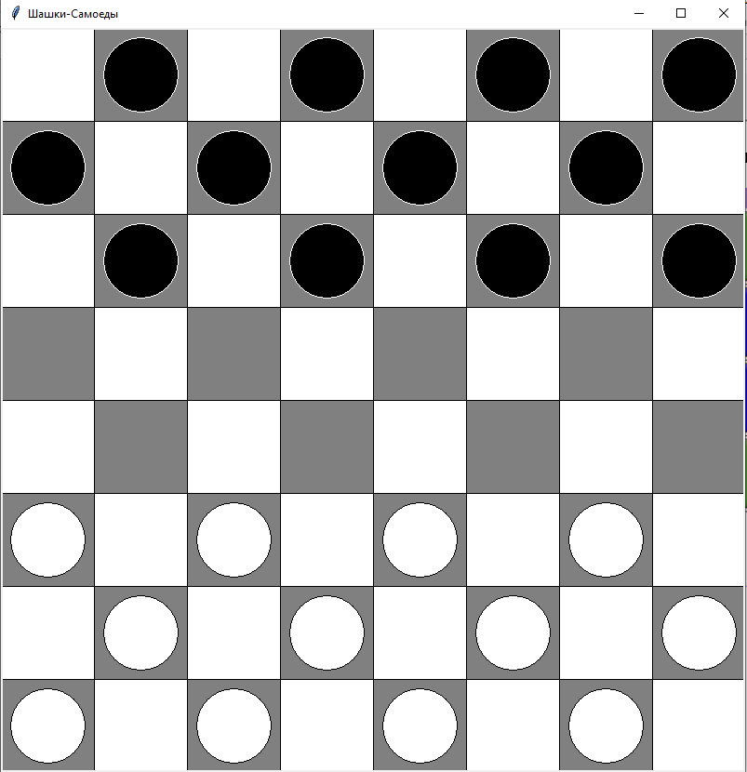

Рис.6. – Игра.

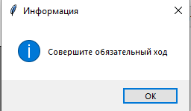

Рис.7. – Обязательный ход.

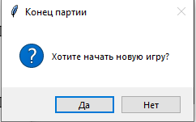

Рис.8. – Конец партии.

**2.2 Особенности реализации приложения**

В приложении используется массив для реализации 2D доски.

Возможности пользовательского и графического интерфейса:

1. Шифрование данных, вводимых пользователем при регистрации;
2. Сохранение зашифрованных данных в текстовом файле;

Функциональные возможности:

1. Реализация возможности вывода на экран поля и игровых объектов;
2. Реализация возможности передвижения фигур;

Для графического отображения в приложении используется библиотека PyQt6 и tkinter.

**3. Обращение к программе**

Алгоритмы:

1. click_reg – регистрация пользователя
2. click_auth– авторизация пользователя и проверка на корректность введённых данных
3. new_game - cоздание новой игры и ее начало;
4. draw_game - отрисовка поля;
5. checking_moves - проверка ходов игрока;
6. m_move - поиск и проверка обязательных ходов;
7. c_move_finder - поиск ходов для ИИ;
8. click – обработка нажатий и основных процессов игры
9. computer_move - исполнение xода компьютера;
10. end_game - проверка конца игры;

В данном приложении используются библиотеки:

1. tkinter – для работы с графическим интерфейсом самой игры;
2. PyQt6 – для работы с интерфейсом форм;

**4. Сообщения**

1. «Неверный логин или пароль, попробуйте еще раз» - Если пользователь ничего не ввел;
2. «Некорректные логин или пароль, попробуйте еще раз» - Если пользователь ввел менее 5 или более 15 символов при регистрации;
3. «Неверный логин или пароль, попробуйте еще раз» - Если пользователь не был найден при авторизации
4. «Вы будете играть за белых?» - выбор стороны;
5. «Совершите обязательный ход» - Если пользователь не совершает обязательный по правилам ход;
6. «Хотите начать новую игру?» - Конец партии с возможностью начать новую игру;